|  |  |
| --- | --- |
| **от 19.04.2023г**  **Издается с мая 2012 г** | КОЗЛОВСКИЙ ВЕСТНИК |
| ***Периодическое печатное издание Совета депутатов и администрации Козловского сельсовета*** | |



**Требования пожарной безопасности при использовании открытого огня**  
ОНДиПР по Татарскому и Усть-Таркскому районам напоминает основные требования пожарной безопасности при использовании открытого огня:  
Использование открытого огня должно осуществляться в специально оборудованных ме-стах при выполнении следующих требований:  
а) место использования открытого огня должно быть выполнено в виде котлована (ямы, рва) не менее чем 0,3 метра глубиной и не более 1 метра в диаметре или площадки с прочно установленной на ней металлической емкостью (например: бочка, бак, мангал) или емкостью, выполненной из иных негорючих материалов, исключающих возможность распространения пламени и выпадения сгораемых материалов за пределы очага горения, объемом не более 1 куб. метра;  
б) место использования открытого огня должно располагаться на расстоянии не менее 50 метров от ближайшего объекта (здания, сооружения, постройки, открытого склада, скирды), 100 метров - от хвойного леса или отдельно растущих хвойных деревьев и молодняка и 30 метров - от лиственного леса или отдельно растущих групп лиственных деревьев;  
в) территория вокруг места использования открытого огня должна быть очищена в радиусе 10 метров от сухостойных деревьев, сухой травы, валежника, порубочных

остатков, других горючих материалов и отделена противопожарной минерализованной полосой шириной не менее 0,4 метра;  
г) лицо, использующее открытый огонь, должно быть обеспечено первичными средствами пожаротушения для локализации и ликвидации горения, а также мобильным средством связи для вызова подразделения пожарной охраны.  
2. В целях своевременной локализации процесса горения емкость, предназначенная для сжигания мусора, должна использоваться с металлическим листом, размер которого должен позволять полностью закрыть указанную емкость сверху.  
3. В течение всего периода использования открытого огня до прекращения процесса тления должен осуществляться контроль за нераспространением горения (тления) за пределы очаговой зоны.  
4. В процессе использования открытого огня запрещается:  
• осуществлять сжигание горючих и легковоспламеняющихся жидкостей (кроме жидкостей, используемых для розжига), взрывоопасных веществ и материалов, а также изделий и иных материалов, выделяющих при горении токсичные и высокотоксичные вещества;  
• оставлять место очага горения без присмотра до полного прекращения горения (тления);  
• располагать легковоспламеняющиеся и горючие жидкости, а также горючие материалы вблизи очага горения.  
5. После использования открытого огня место очага горения должно быть засыпано землей (песком) или залито водой до полного прекращения горения (тления).  
Соблюдайте правила пожарной безопасности! Берегите себя и своих близких!  
  
Телефоны экстренных служб:  
01-Стационарный телефон;  
101-сотовые операторы;  
112-единый номер вызова экстренных оперативных служб.

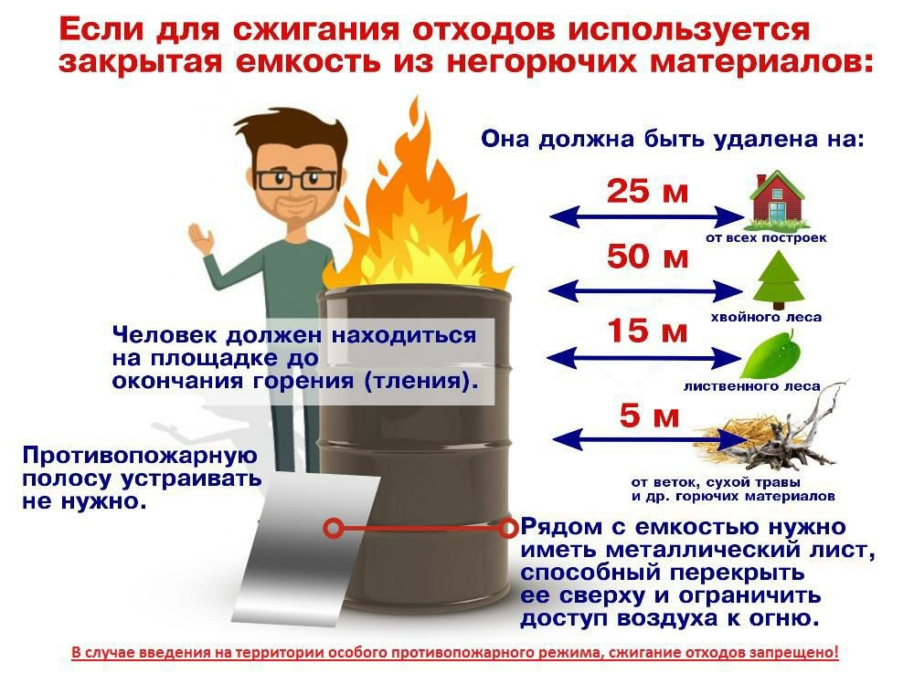

**Пожароопасный сезон 2023!**  
  
На территории Татарского и Усть-Таркского районов Новосибирской области в период с 09 по 10 апреля 2023 года зарегистрировано 13 термических точек. Все термические точки зарегистрированы в 5 километровой зоне от населенных пунктов, что является непосредственной угрозой перехода пожара на населенный пункт.  
Основная причина возникновения ландшафтных пожаров - деятельность населения путем массового выжигание сухой прошлогодней растительности, разведения костров. При этом огонь от пала травы и разведенных костров может перейти в лесные массивы, на территории населенных пунктов, садовых обществ. В результате уничтожаются леса, жилые дома, дачные строения. Практически ежедневно на территориях районов данными космического мониторинга фиксируются термические точки неконтролируемого пала травы (трава в поле, у обочины дорог и камыш на болоте).  
Инспекторский состав отдела надзорной деятельности и профилактической работы по Татарскому и Усть-Таркскому районам, а также руководящий состав и работники ПСЧ-69, ПСЧ-72, ПЧ-116, ПЧ-127, а также специалисты органов местного самоуправления большое внимание уделяют совместной профилактической работе. Рейдовые мероприятия проводятся ежедневно на территориях населенных пунктов. Гражданам выдаются памятки о мерах пожарной безопасности, к нарушителям требований пожарной безопасности применяются меры административного воздействия.  
Проводятся дополнительные инструктажи штатных и нештатных пожарных команд. На территории районов силами администраций муниципальных образований созданы оперативные группы для патрулирования населенных пунктов, расположенных вблизи лесных массивов, а также объезд территорий на предмет соблюдения правил пожарной безопасности.  
В выходные и праздничные дни происходит массовый выезд населения на дачи и природу, в связи с этим возрастает и количество пожаров, связанных с палом травы, разведением костров.  
Отдел надзорной деятельности и профилактической работы по Татарскому и Усть-Таркскому районам напоминает жителям, соблюдайте правила пожарной безопасности, в период высокой пожарной опасности следует соблюдать следующие требования пожарной безопасности:  
• запрещается сжигать траву, листья, мусор и бытовые отходы, проводить работы, связанные с применением открытого огня, а также разводить костры на территории лесов и вблизи построек;  
• тщательно тушите окурки и горелые спички перед тем, как выбросить их;  
• не производите неконтролируемое выжигания сухой травянистой растительности на земельных участках населенных пунктов и на землях сельхозназначения.  
• не проходите мимо горящей травы, а постарайтесь потушить. При невозможности потушить пожар своими силами, немедленно сообщайте в пожарную охрану, по телефону 101, 112 (мобильный телефон) и 01 (стационарный телефон).  
Напоминаем также, что законодательством РФ предусмотрена административная ответственность за нарушение требований пожарной безопасности, предусмотренная ст. 20.4 КоАП РФ:  
  
Статья 20.4. Нарушение требований пожарной безопасности  
  
1. Нарушение требований пожарной безопасности, за исключением случаев, предусмотренных статьями 8.32 и 11.16 настоящего Кодекса и частями 6, 6.1 и 7 настоящей статьи, -  
• влечет предупреждение или наложение административного штрафа на граждан в размере от пяти тысяч до пятнадцати тысяч рублей; на должностных лиц - от двадцати тысяч до тридцати тысяч рублей; на лиц, осуществляющих предпринимательскую деятельность без образования юридического лица, - от сорока тысяч до шестидесяти тысяч рублей; на юридических лиц - от трехсот тысяч до четырехсот тысяч рублей.  
2. Те же действия, совершенные в условиях особого противопожарного режима,  
• влекут наложение административного штрафа на граждан в размере от десяти тысяч до двадцати тысяч рублей; на должностных лиц - от тридцати тысяч до шестидесяти тысяч рублей; на лиц, осуществляющих предпринимательскую деятельность без образования юридического лица, - от шестидесяти тысяч до восьмидесяти тысяч рублей; на юридических лиц - от четырехсот тысяч до восьмисот тысяч рублей.  
6. Нарушение требований пожарной безопасности, повлекшее возникновение пожара и уничтожение или повреждение чужого имущества либо причинение легкого или средней тяжести вреда здоровью человека, -  
• влечет наложение административного штрафа на граждан в размере от сорока тысяч до пятидесяти тысяч рублей; на должностных лиц - от восьмидесяти тысяч до ста тысяч рублей; на лиц, осуществляющих предпринимательскую деятельность без образования юридического лица, - от девяноста тысяч до ста десяти тысяч рублей или административное приостановление деятельности на срок до тридцати суток; на юридических лиц - от семисот тысяч до восьмисот тысяч рублей или административное приостановление деятельности на срок до тридцати суток.  
  
ГРАЖДАНЕ! Соблюдайте требования пожарной безопасности в период пожароопасного сезона!

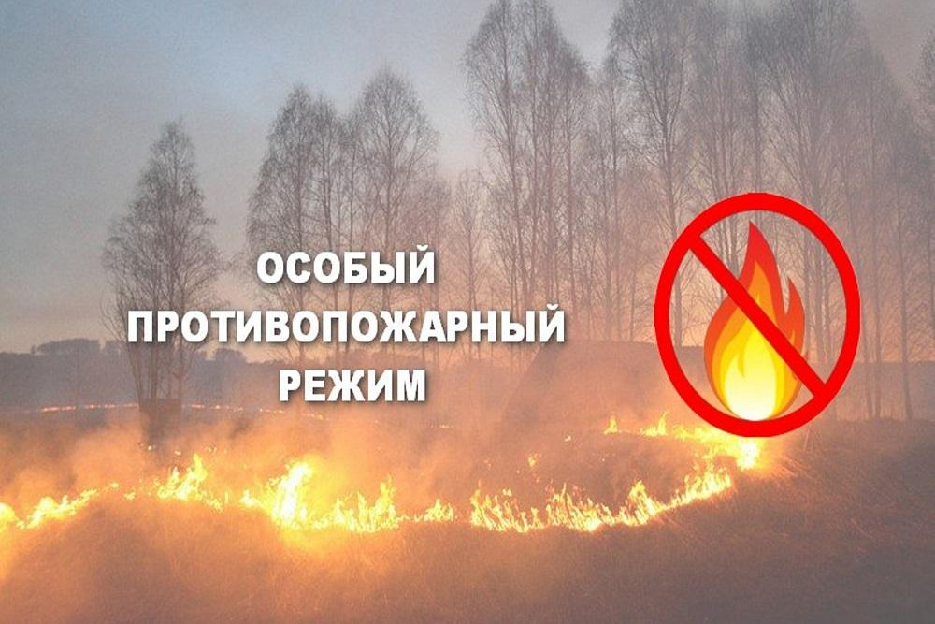

|  |  |  |  |
| --- | --- | --- | --- |
| **Учредитель:**  **Администрация Козловского сельсовета** | Адрес:  632110, с. Козловка,  Ул.Грязнова,17а | **Издатель:**  Администрация Козловского сельсовета | Тираж 25 экз.  Тел. 49-149 |